1. 安装MySQL（mysql-installer-community-5.6.24.0）

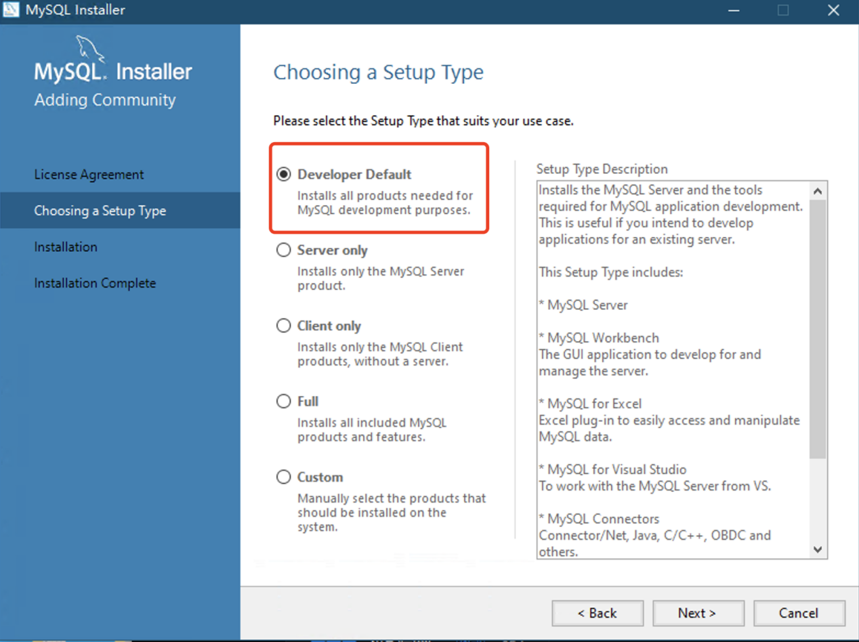

把安装目录添加到系统环境变量

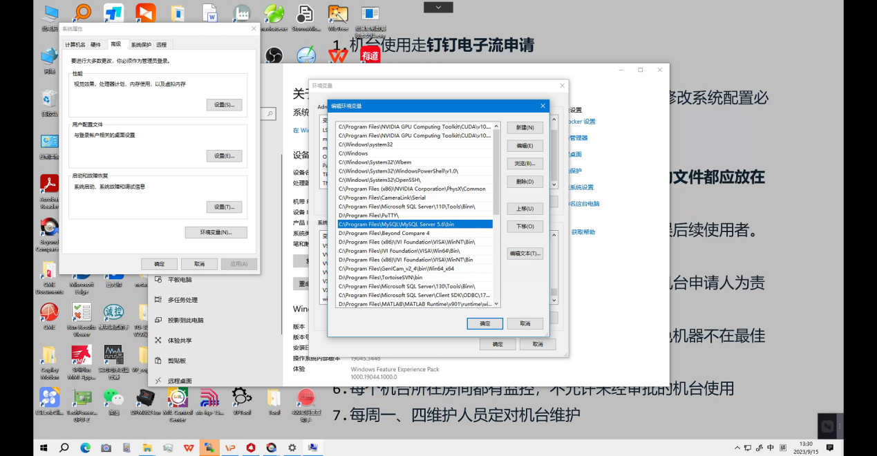

1. 安装Navicat
2. 由软件部门提供稳定的vis包进行安装，新机台首次安装vis会自动安装数据库，一步步傻瓜式安装方法。
3. 关闭防火墙
4. license放在VIS文件夹下
5. 点击Module.PluginSetting.exe配置所需插件
6. PLC配置文件（手动填写/复制其他机台）ip地址由电气提供
7. 安装ROIEDITOR环境（/InstallPackages/VPTEK_ConfigSetting）
8. 把文件夹复制到主机上，运行VPTEKConfigSetting.exe,操作如图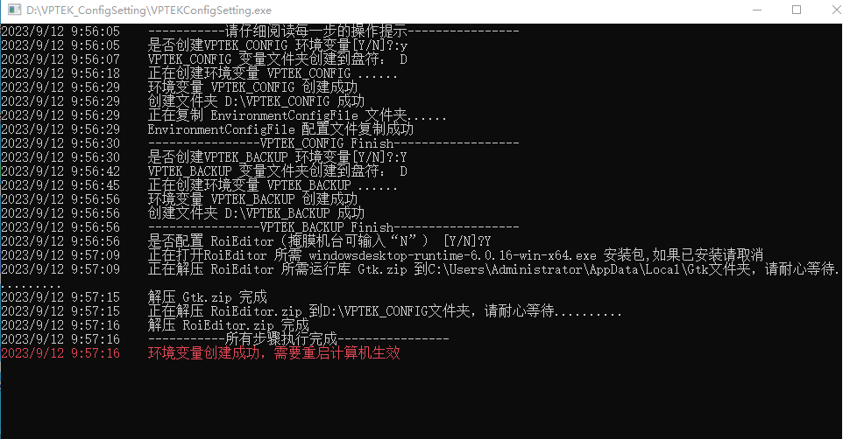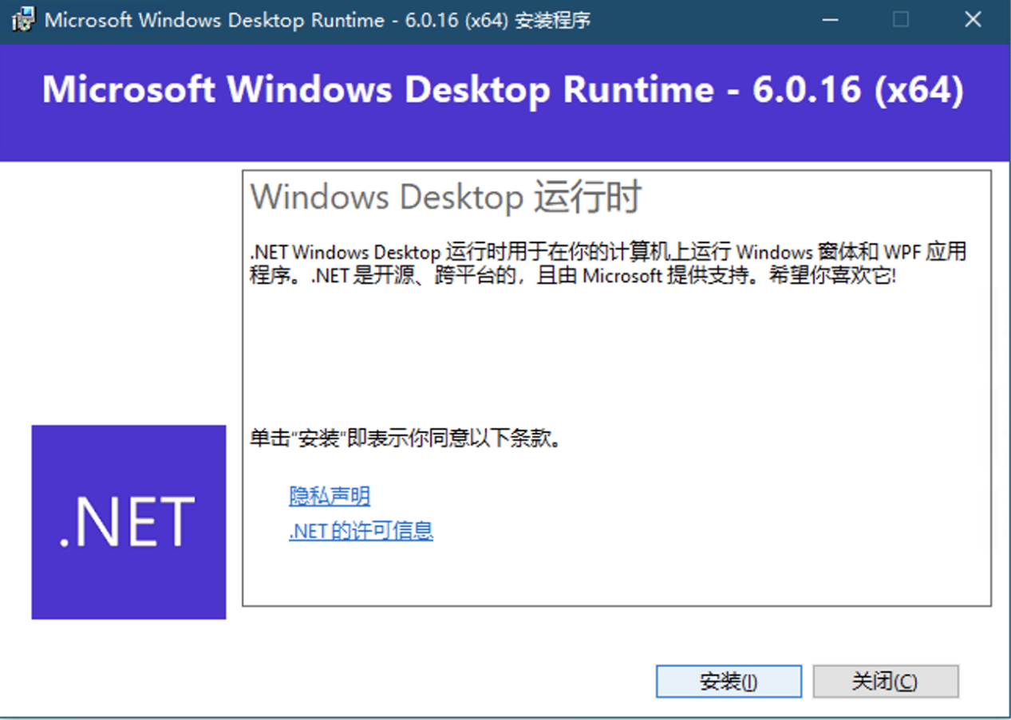

此安装包会同步导入vis软件所需要的环境变量。

1. 部署计算单元及服务

a)安装CalcAgent服务，在E盘创建文件夹VPTEKINSPECTIONSYSTEM，从FTP下载最新的服务安装包放到该文件夹下面，双击安装

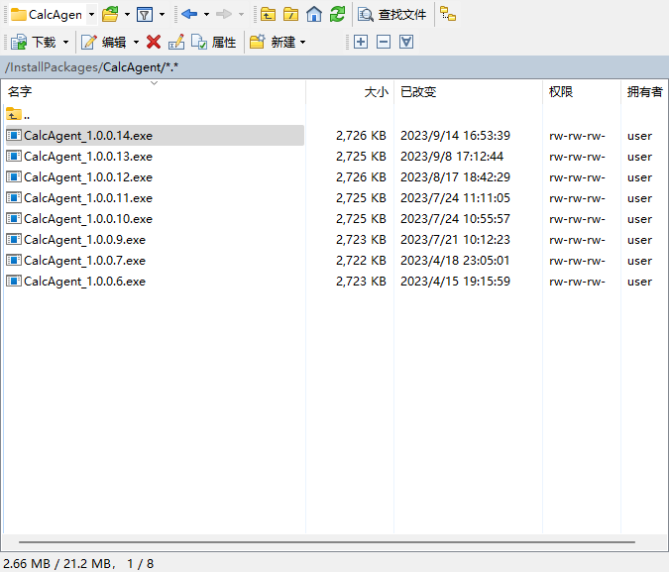

b)安装计算单元，在VPTEKINSPECTIONSYSTEM下创建文件夹CalcUnit，从FTP把计算拷贝进去，进行解压。

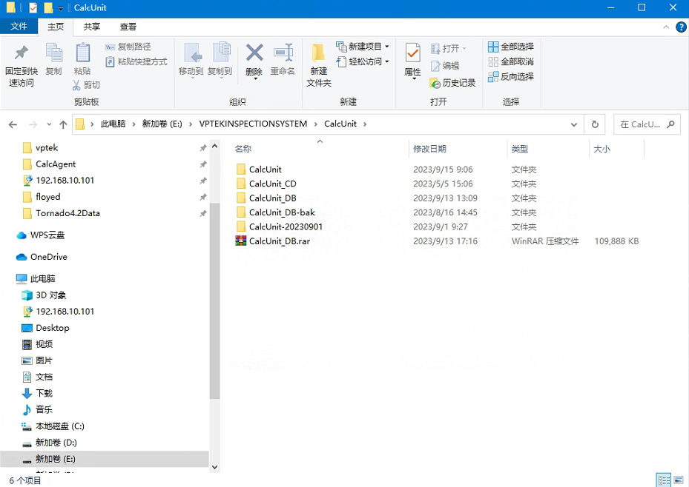

1. **EFEM** （加入开机启动项）
   1. 安装EFEM服务 例：EFEM_Service_1.0.7.exe
   2. 安装EFEM UI 文件